BMI AeroDek Unique Saphir-Schwarz Antennendurchgang

BMI Deutschland BRAAS

Eigenschaften

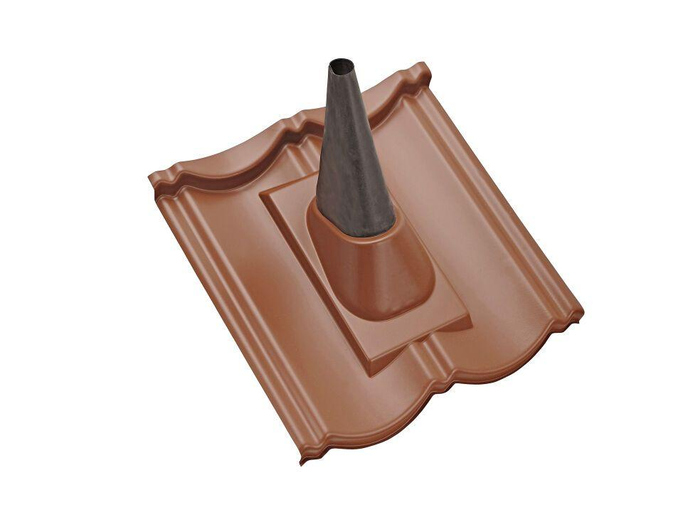

GTIN:

5709090092395

HAN:

02671045

Farbton

schwarz

Korrosionsschutz

verzinkt

Werkstoff

Stahl

Werkstoff Beschichtung

Einbrennlack

Breite (mm)

427,00

Höhe (mm)

100,00

Länge (mm)

415,00